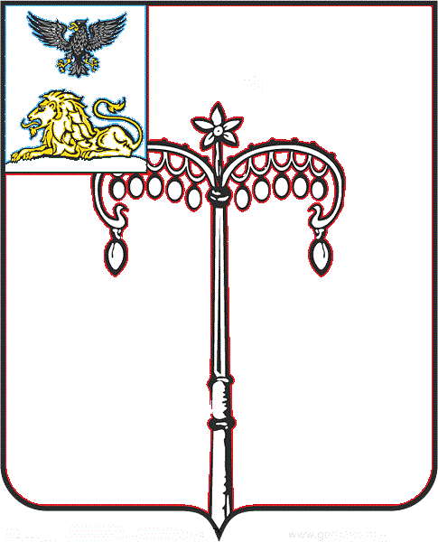
КРАСНОГВАРДЕЙСКИЙ РАЙОН

ЗЕМСКОЕ СОБРАНИЕ
НИКИТОВСКОГО СЕЛЬСКОГО ПОСЕЛЕНИЯ
МУНИЦИПАЛЬНОГО РАЙОНА «КРАСНОГВАРДЕЙСКИЙ РАЙОН» БЕЛГОРОДСКОЙ ОБЛАСТИ ЧЕТВЕРТОГО СОЗЫВА
Сорок пятое заседание

РЕШЕНИЕ

Никитовка
«05» декабря 2022 г. № 4

Об утверждении схемы многомандатных избирательных округов для проведения выборов депутатов земского собрания Никитовского сельского поселения муниципального района «Красногвардейский район»

В соответствии со статьей 18 Федерального закона от 12 июня 2002 года № 67-ФЗ «Об основных гарантиях избирательных прав и права на участие в референдуме граждан Российской Федерации», статьей 23 Избирательного кодекса Белгородской области, постановлением Красногвардейской территориальной избирательной комиссии от 07 октября №7/29-1 «Об определении схемы избирательных округов для проведения выборов депутатов земского собрания Никитовского сельского поселения муниципального района «Красногвардейский район», земское собрание Никитовского сельского поселения р е ш и л о:
1. Утвердить схему многомандатных избирательных округов для проведения выборов депутатов земского собрания Никитовского сельского поселения муниципального района «Красногвардейский район» (прилагается).
2. Обнародовать настоящее решение в установленном порядке и разместить на официальном сайте Никитовского сельского поселения муниципального района «Красногвардейский район» Белгородской области.
3. Контроль за выполнением настоящего решения возложить на главу Никитовского сельского поселения Рыбалко Т. М.

Глава Никитовского сельского поселения Т. М. Рыбалко
Приложение
УТВЕРЖДЕНА:
решением земского собрания
Никитовского сельского поселения
от 05 декабря 2022 года № 4

Схема

многомандатных избирательных округов для проведения выборов депутатов
земского собрания Никитовского сельского поселения муниципального района
«Красногвардейский район»

Общая численность избирателей в Никитовском сельском поселении на 1 июля 2022 года - 2479 избирателей
Число депутатских мандатов в земском собрании - 10
Количество многомандатных избирательных округов - 2
Среднее число избирателей в сельском поселении, приходящихся на 1 депутатский мандат - 248 человек
Минимальное допустимое отклонение числа избирателей
от средней нормы представительства избирателей в многомандатном округе (-10%) - 223 человека
Максимальное допустимое отклонение числа избирателей
от средней нормы представительства избирателей в многомандатном округе (+10%) - 273 человека

Наименование избирательного округа | Описание избирательного округа | Число  избирателей  в округе | Количество  мандатов | Число  избирателей  на 1 мандат | Число голосов, которым наделяется каждый избиратель округа
1 | 2 | 3 | 4 | 5 | 6
Никитовский пятимандатный избирательный округ №1 | село Никитовка: улицы 1-е Мая, Подгорная, Пролетарская, Советская, Колхозная, имени Комарова, имени Чапаева, село Арнаутово. | 1295 | 5 | 259 | 5
Никитовский пятимандатный избирательный  округ №2 | В границах округа: село Никитовка: улицы Красных Партизан, имени Калинина, имени Ленина, имени Шевченко, имени Добровольского, село Самарино, хутор Борисовка. | 1184 | 5 | 237 | 5

